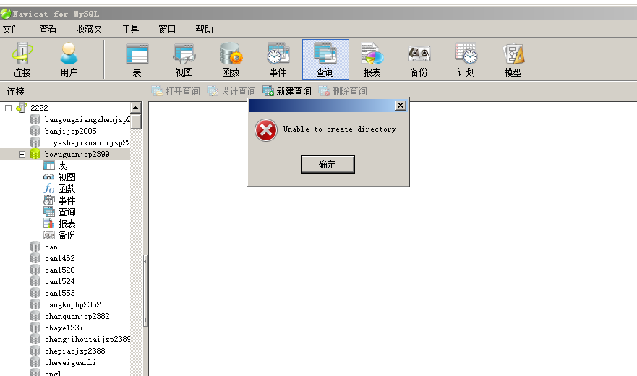

Navicat 新建查询报错 unable tocreate directory 解决方法

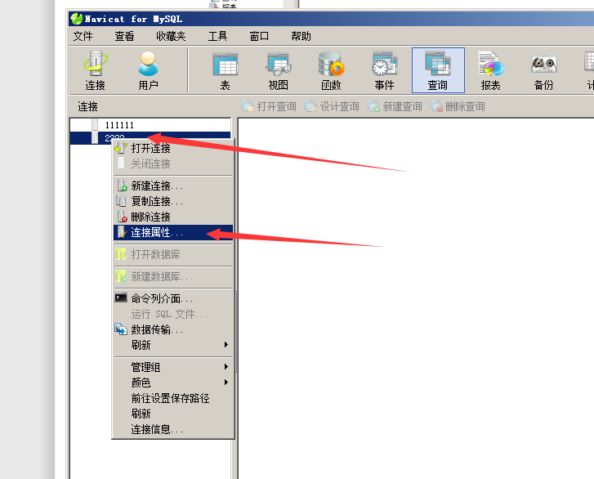

右键连接名，打开连接属性

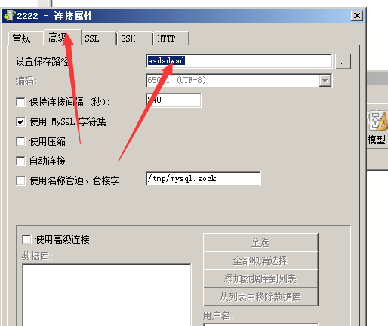

选择高级》》修改保存路径即可

